# CSV配置规范

1. 配置文件名：小写英文+下划线， 如：hero_upgrade.csv
2. 配置全部为二维表结构

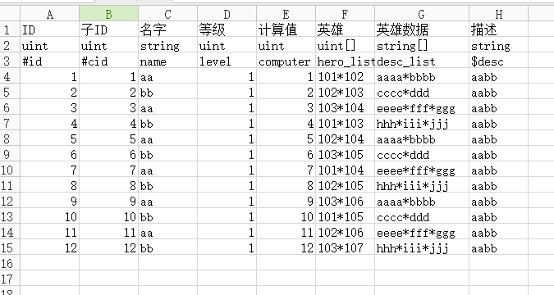

1. 配置格式：
   1. 第一行，字段描述/注释。
   2. 第二行，字段数据类型，包括：
      1. uint 无符号整型
      2. sint 有符号整型
      3. string 字符串类型
      4. uint[] 无符号整型数组
      5. sint[] 有符号整型数组
      6. string[] 字符串数组
      7. uint[][] 无符号整形二维数组
      8. sint[][] 有符号整形二维数组
      9. String[][] 字符串二维数组
      10. 注意事项
          1. 基础类型加“[]”表示一维数组，基础类型加“[][]”表示二维数组，如果想表示二维以上数组，那么类型填string[][]，分隔规则如下：
             1. 一级数组使用“|”分隔
             2. 二级数组使用“*”分隔
             3. 三级数组使用“$”分隔
             4. 四级数组使用“#”分隔
          2. 只要数据不可能为负数，就用uint类型
   3. 第三行，字段名， 小写英文+下划线+数字， 如：hero_list
      1. 字段名前面如果加“#”则表示这是一个主键，这个建一但创建就不能修改，因为语言表也会使用这个键作为索引，语言表的索引ID规则是这样，{表名}.{字段名}.{主键ID}.{次主键ID}, 如:“item.desc.30001”。
      2. 格式支持次主键，与主键一样也是使用“#”号开头，并且一样是一但创建就不可修改，主键和次主键的关系为从左到右，从左边开始的第一个带“#”号的列表示主键，第二个表示次主键，以此类推。
      3. 如果表里没有“#”号标识，则会把第一列当作主键使用。
      4. 如果设定的主键（包括没有“#”标识时的第一列）内的数据并不唯一，则需要跟据情况增加次主键，次主键如果还不能唯一，那么必需增加次次主键，以此类推。
      5. 字段名前面如果带“$”表示要导出到语言表。
   4. 第四行及以下为配置内容